**北京邮电大学信通院**

**2018-2019学年第二学期实验报告**

**课程名称：** 深度学习

**项目名称：** 深度学习实验四

**项目完成人：**姓名：_孔迪_学号：_2018526001_

**指导教师：** 祝闯

**日期： 2019年 5 月10日**

**一、实验目的**

1、实验一：熟悉RNN神经网络，并使用相关技术让模型自动生成诗词、歌词、代码、文章等。

2、实验二：熟悉RNN神经网络，并使用相关技术让模型自动生成英文小说。

**二、实验环境**

Centos7 +torch

**三、实验原理**

深度学习算法中，有一种与时序相关的预测模型叫作RNN（循环神经网络，Recurrent Neural Network）。这种网络的本质特征是在处理单元之间既有内部的反馈连接又有前馈连接。从系统观点看，它是一个反馈动力系统，在计算过程中体现过程动态特性，比前馈神经网络具有更强的动态行为和计算能力。循环神经网络现已成为国际上神经网络专家研究的重要对象之一。

网络结构图如下：

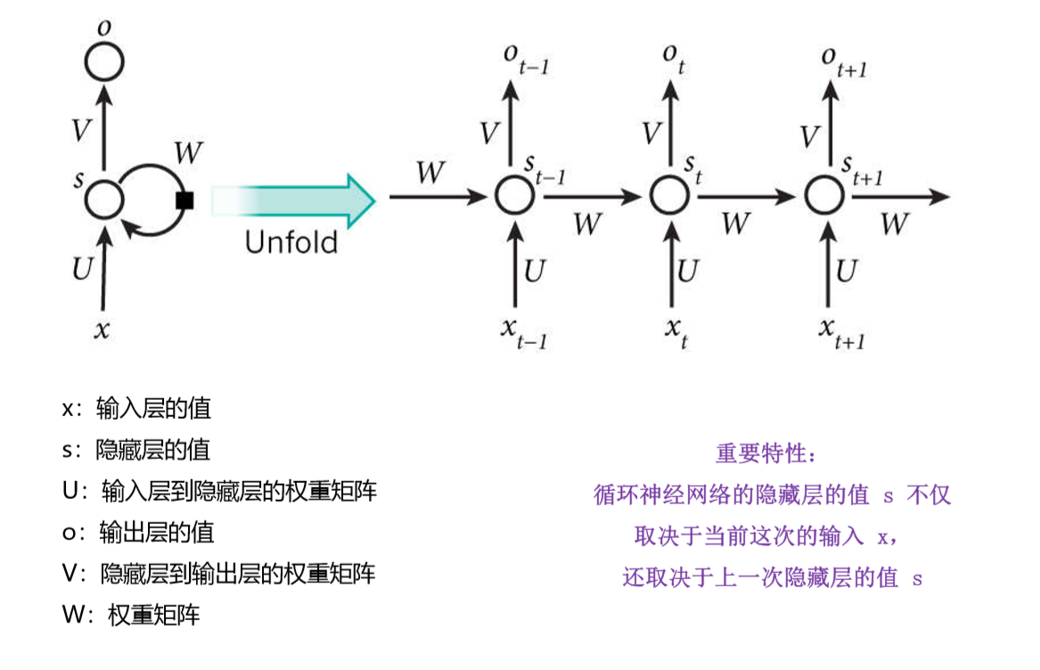

**四、实验内容和实验结果**

**实验一：用RNN网络训练模型进行诗歌等自动生成**

（1）使用“git clone https://github.com/hzy46/Char-RNN-TensorFlow 文件名”将远程文件克隆到本地指定文件夹下。

（2）输入训练命令

python train.py \

--input_file data/jay.txt \

--num_steps 20 \

--batch_size 32 \

--name jay \

--max_steps 5000 \

--learning_rate 0.01 \

--num_layers 3 \

--use_embedding

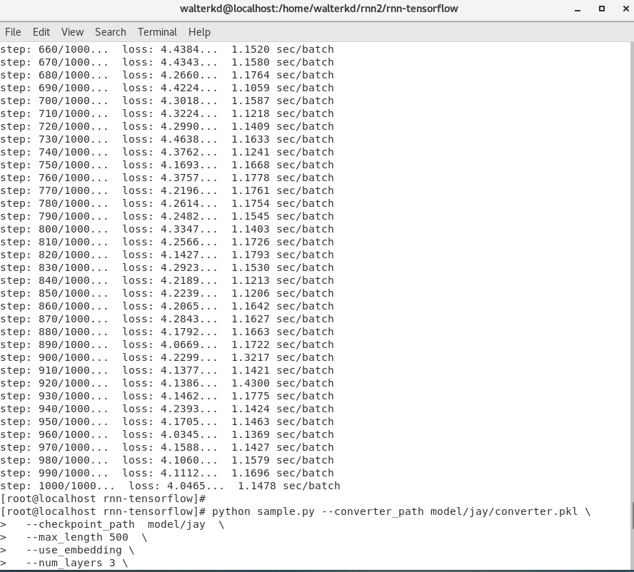

（3）输入sampling命令

python sample.py --converter_path model/jay/converter.pkl \

--checkpoint_path model/jay \

--max_length 500 \

--use_embedding \

--num_layers 3 \

--start_string 我知道

（4）查看sampling结果

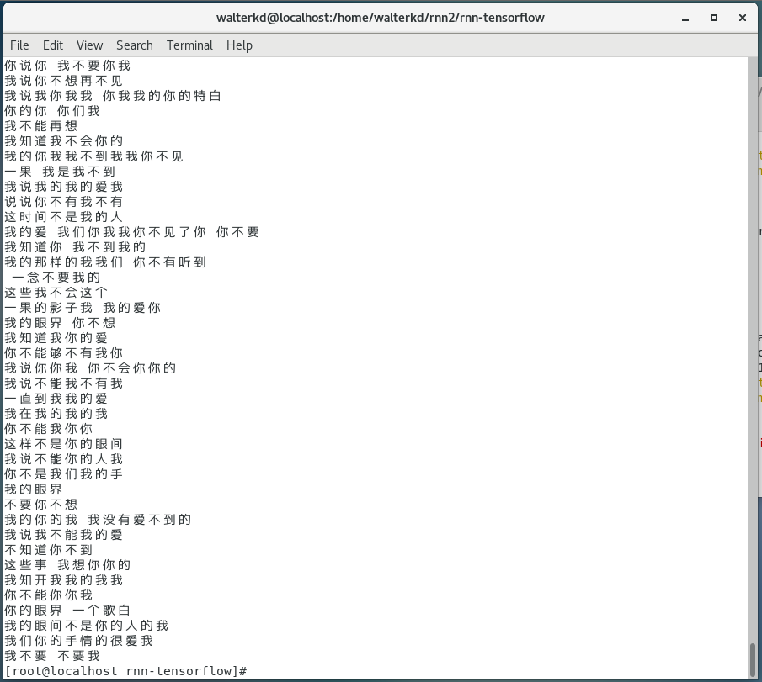

下图为诗词训练结果：

下图为生成的诗词结果：

下图为生成的中文小说结果：

下图为日语文章的训练过程：

下图为生成的日语文章结果：

英语文章训练过程如下：

下图为生成的英语文章结果：

Linux代码训练过程如下：

下图为生成的代码结果：

**实验二：用RNN网络生成英文小说**

**一、实验步骤：**

1. 使用git clone [https://github.com/zhangzibin/char-rnn-chinese exper1](https://github.com/zhangzibin/char-rnn-chinese%20exper1)将相关代码和资源拷贝到自己的文件夹中
2. 开始训练模型

th train.lua -data_dir data/tinyshakespeare -gpuid -1 -rnn_size 128 -num_layers 1 -batch_size 30

1. 执行sample

th sample.lua cv/some_checkpoint.t7 -gpuid -1

（4） 查看sampling结果

**二、实验结果：**

训练过程：

以下为模型生成的文章：

**三、实验心得：**

这次实验让我感受到了RNN的强大，进行训练后的模型居然真的可以自动生成文章、诗歌等，而且训练出来的效果也比我想的要好很多，但由于中文小说收集的样本数不足，所以中文小说最后出来的结果不是太好，但总的来说，这次实验让我对RNN有了更深刻的理解。